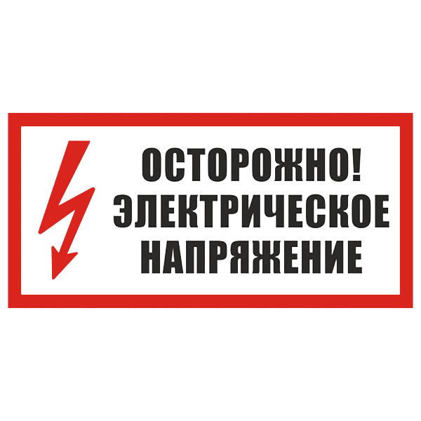
КАТЕГОРИЧЕСКИ ЗАПРЕЩАЕТСЯ:

- открывать двери и проникать в трансформаторные подстанции и распределительные устройства;
- открывать электрораспределительные щиты и проникать за ограждения, где установлено электрооборудование;
- влезать на опоры линий электропередачи и трансформаторных пунктов;
- играть под линиями электропередач, запускать воздушных змеев, модели самолетов и пр., использовать для игр места вблизи электроустановок и оборудования, находящегося под напряжением;
- касаться оборванных или достаточно низко провисших проводов воздушных линий, подходить ближе 8 метров к оборванным проводам;
- делать набросы на провода, разбивать изоляторы линий электропередач;
- приближаться к проводам по деревьям, крышам домов и построек, лестницам ближе 1,5 метров;
- повреждать электрооборудование, лампы освещения и другие специальные электроустройства;
- разбирать и ремонтировать бытовые электроприборы, находящиеся под напряжением;
- прикасаться к осветительной арматуре, бытовым электроприборам мокрыми руками и влажной ветошью;
- пользоваться в ванных комнатах электроплитками, электронагревателями, утюгами, фенами и другими электроприборами, а также заполнять водой чайники и кофейники включенные в электрическую сеть;
- прикасаться одновременно к электроприборам, розеткам и к трубам (водопроводным, газовым, горячего отопления), металлическим корпусам электрооборудования;
- применять переносные электроприборы, бытовую технику, переносные лампы питающиеся от сети 220 В в подпольных помещениях, сараях, гаражах, на территории приусадебных участков и на улице;
- использовать электрические провода не по назначению: для сушки белья, одежды и т.д.;
- использовать неисправные и самодельные электроприборы, а также бытовые переносные электроприборы с неисправной электропроводкой.

СОБЛЮДАЙТЕ ПРАВИЛА ЭЛЕКТРОБЕЗОПАСНОСТИ!

